北 京 邮 电 大 学

实 验 报 告

课程名称 数字逻辑与数字系统实验

实验名称 触发器

人工智能 学院 2022219107 班 姓名 王殿云

教师 石劭轩、李璐璐 成绩______

2023年11月 4日

- 实验任务及目的
实验任务：
1. 用74LS00构成一个RS触发器，改变输入R,S的电平，观测并记录Q,Q’的值，了解RS触发器的真值表。
2. 测试双D触发器74LS74中一个触发器的功能。
(1) 改变CLR, PR的电平，观察并记录Q,Q’的值。
(2) 然后置CLR, PR引脚为高电平，D(数据)引脚接电平开关输出，CP(时钟)引脚接单脉冲。分别按单脉冲按钮观察并记录D为高电平和低电平的情况下Q,Q’的值。
(3) 在(1)的基础上，D引脚接1MHz脉冲源，CP引脚接10MHz脉冲源。用双踪示波器观测D、CP端，Q端的波形。记录波形并分析原因。
3. 制定对双JK触发器74LS107 一个JK触发器的测试方案，并进行测试。

实验目的：
1. 掌握RS触发器、D触发器、JK触发器的工作原理；
2. 学会正确使用RS触发器、D触发器、JK触发器；

- 实验环境
本次实验使用TEC-8实验系统作为物理实验环境，实验系统上配有数码管、交通灯、喇叭、LED显示、时序、电平开关、常用交流电源、脉冲源、时钟源、数据开关和各种实验所需的数字逻辑芯片，本次实验用到的实验芯片和其他设备如下：
二输入四与非门:74LS00;
双D触发器:74LS74;
双JK触发器:74LS107;
TBS1102B-EDU双踪示波器。

- 实验过程描述
实验芯片：
本次实验中使用的集成电路芯片均为双列直插式芯片，逻辑电路封装在芯片内部，外边有直插式引脚接受输入或提供输出。
本次实验中使用的芯片及其引脚排列规则图如下：
74LS00引脚排列规则：
14
13
12
11
10
9
8
1
2
3
4
5
67

1A VCC
1B 4B
1Y 4A
2A 4Y
2B 3B
2Y 3A
GND 3Y

74LS74引脚排列规则;
14
13
12
11
10
9
8
1
2
3
4
5
67

1CLR’ VCC
1D 2CLR’
1CLK 2D
1PRE’ 2CLK
1Q 2RPE
1Q’ 2Q
GND 2Q’
74LS107引脚排列规则：
14
13
12
11
10
9
8
1
2
3
4
5
67

1J VCC
1Q’ 1CLR’
1Q 1CLK’
1K 2K
2Q 2CLR’
2Q’ 2CLK’
GND 2J

电路分析与接线图：
对74LS00构成RS触发器实验电路，其交流电输入与接地端分别接实验箱交流电输出和接地端。1A与2B分别接两个高低电平可控的电平开关，以充当RS触发器的R’与S’输入端。1Y和2A相连，1B和2Y相连，构成RS触发器中的锁存电路，同时1Y与2Y分别充当RS触发器的Q’与Q输入端，接小灯泡反应其电位情况。电路图如下：
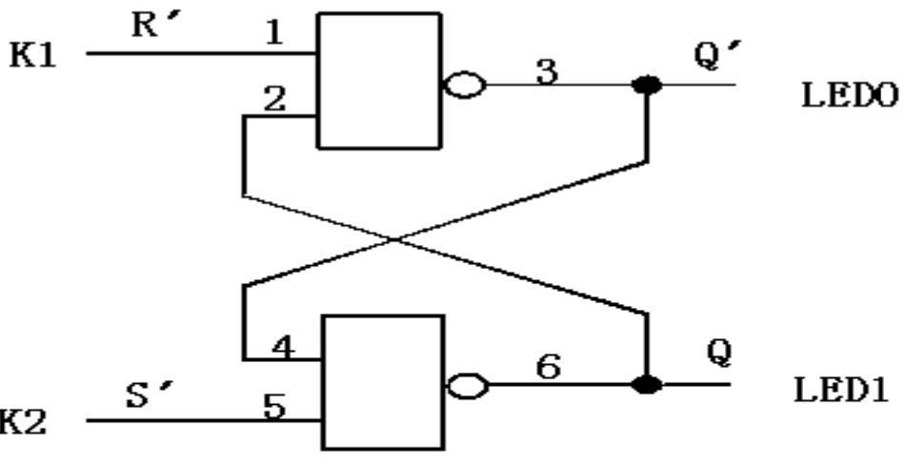
对74LS74双D触发器芯片实验电路，其交流电输入和接地端情况同上述实验电路。
对实验(1)电路，将2CLR, 2PRE引脚接实验台电平开关输出，控制芯片中第二组D触发器电路的清零和置位功能，2Q,2Q′引脚接电平指示灯，通过指示灯的亮灭表示输出端的电平情况，电路图如下图(1)。
对实验(2)电路，将2D引脚接电平开关输出，控制芯片中第二组D触发器电路的数据输入，2CLK引脚接DR单脉冲，控制芯片中第二组D触发器电路的触发时间，2Q,2Q′引脚接电平指示灯，通过指示灯的亮灭表示输出端的电平情况，电路图如下图(2)。
对实验(3)电路，将2D引脚接实验台1KHZ脉冲源，CP接10KHZ脉冲源，控制芯片中第二组D触发器电路的数据输入于时钟信号，2CLR，2Q，2D引脚分次接示波器，通过示波器的波形表示输出端的电平情况，电路图如下图(3)。
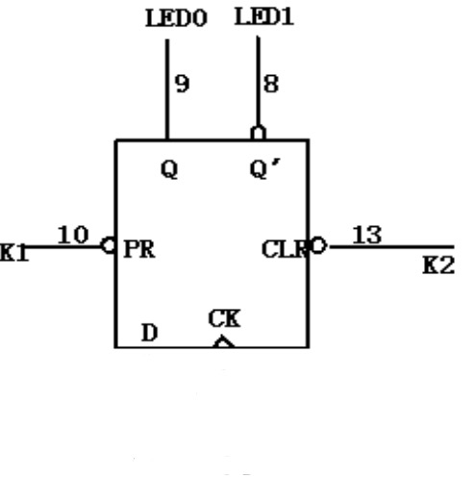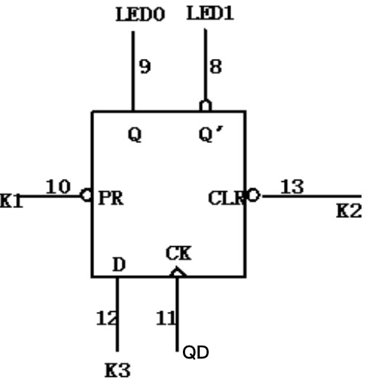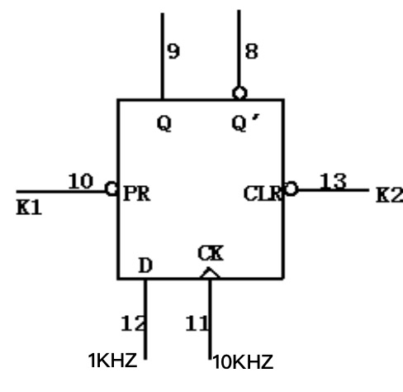
- (2) (3)
对74LS107双JK触发器芯片实验电路，其交流电输入和接地端情况同上述实验电路。
实验(1):先测试芯片中一组JK触发器电路的芯片功能，将1CLR’引脚接实验台电平开关输出，控制芯片中第一组JK触发器电路的清零功能，1Q,1Q′引脚接电平指示灯，通过指示灯的亮灭表示输出端的电平情况，电路图如下图(1)。
实验(2):再测试芯片第一组JK触发器电路的逻辑功能，保持上述接线，将1CLR’与1PRE电平开关分别置高与低，将1J、1K引脚分别接电平开关，控制芯片中第一组JK触发器电路的输入，1CLK引脚接DR单脉冲，控制芯片中第一组JK触发器电路的触发时间，1Q,1Q′引脚接电平指示灯，通过指示灯的亮灭表示输出端的电平情况，电路图如下图(2)。
实验(3):最后测试芯片在高频信号下的输入输出关系，保持上述接线，将1CLR’与1PRE电平开关分别置高与低，将1J、1K引脚分别接电平开关，使电平均置高，控制芯片中第一组JK触发器电路处于翻转状态，1CLK引脚接1KHZ脉冲，控制芯片中第一组JK触发器电路的触发频率，1Q,1Q′与1CLK引脚接双踪示波器，通过波形表示输出端和时钟源的电平情况，电路图如下图(3)。
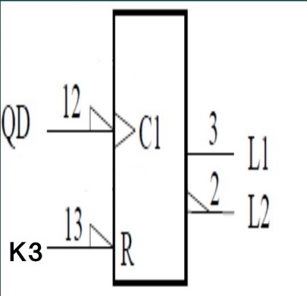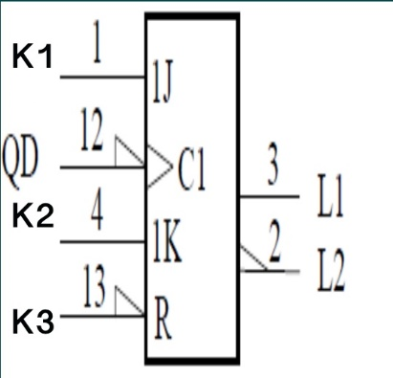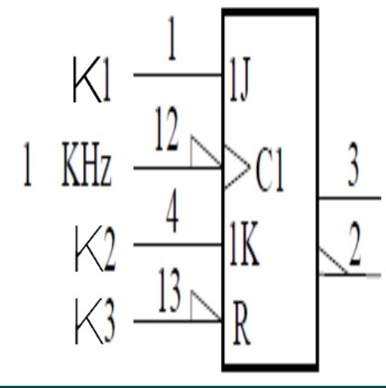、
- (2) (3)

实验现象与波形图：
RS触发器实验：
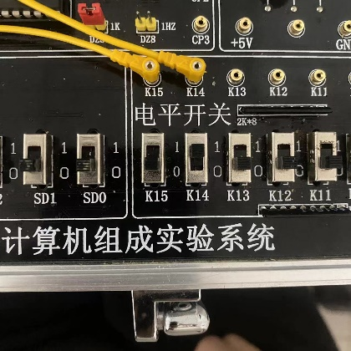
当与非门芯片构成的RS触发器R’与S’两端均为高电平时，小灯泡状态不定。当R’端为低电平，S’端为高电平时，表示Q的小灯泡熄灭。当R’端为高电平，S’端为低电平时，表示Q的小灯泡亮起。当R’端与S’端均为高电平时，表示Q的小灯泡保持之前的状态不变，实验现象如下图。
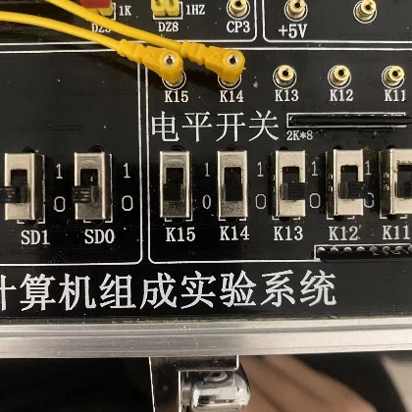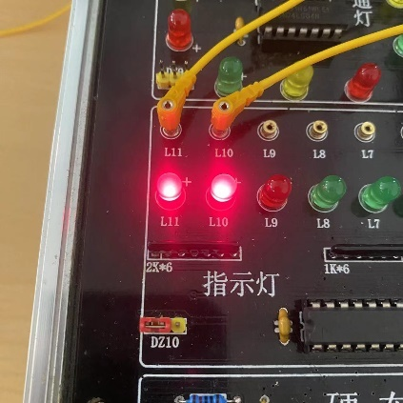
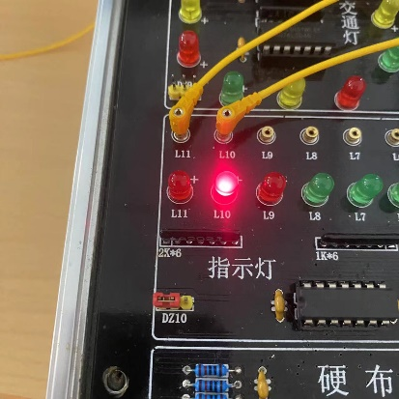

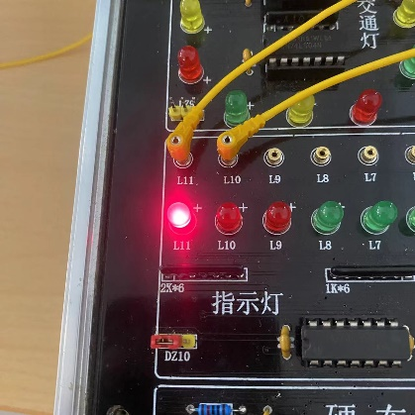
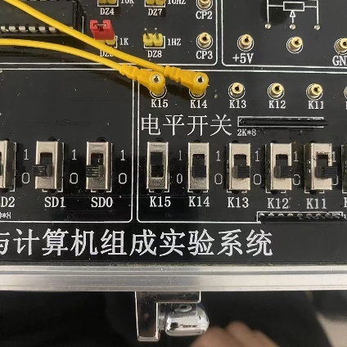

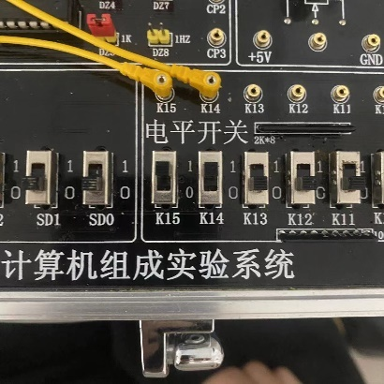


双D触发器芯片实验：
对实验(1),当CLR’置低电平时，两个小灯泡均保持常亮。当CLR’置高电平时，若PRE’置低电平，小灯泡一亮一灭，若PRE’置高电平，两个小灯泡状态不定。
对实验(2),当CLR’与PRE’置高电平时，改变D的电平状态，每次改变后按下QD键，小灯泡电平状态与D保持一致，直到下次按下QD前不改变。
对实验(3),D触发器输出的波形中，CK最密，D与Q波形一致，Q’与Q波形相反。实验现象与波形图如下：
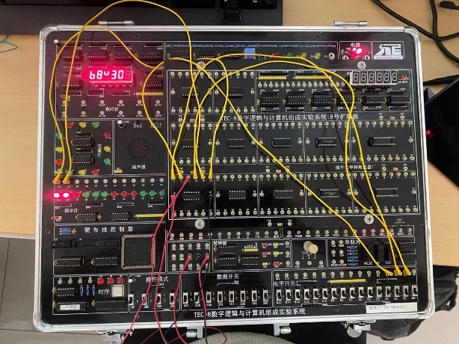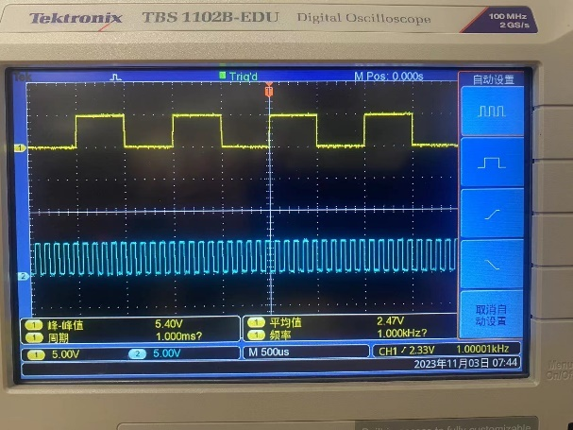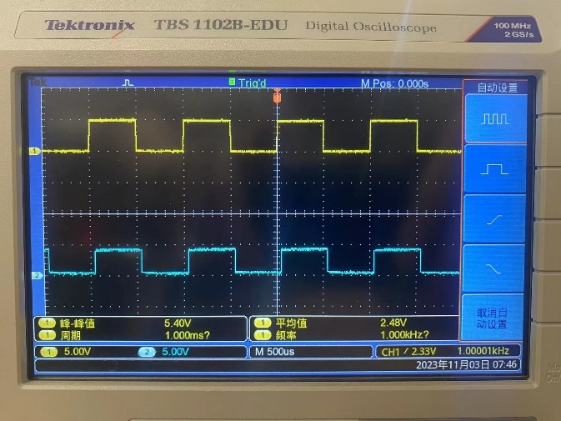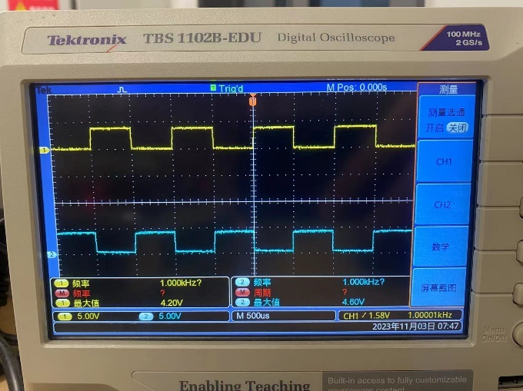
双JK触发器芯片实验：
对实验(1),当CLR’置低电平时，两个小灯泡均保持常亮。
对实验(2),当CLR’置高电平时，改变J与K的电平状态，每次改变后按下QD键，小灯泡电平状态与JK的关系见后续真值表，每次小灯泡的状态直到下次按下QD前不改变。
对实验(3),当JK均置高电平时，D触发器输出的波形CK最密，Q波形保持规律的方波性状，Q’与Q波形相反。实验现象与波形图如下：
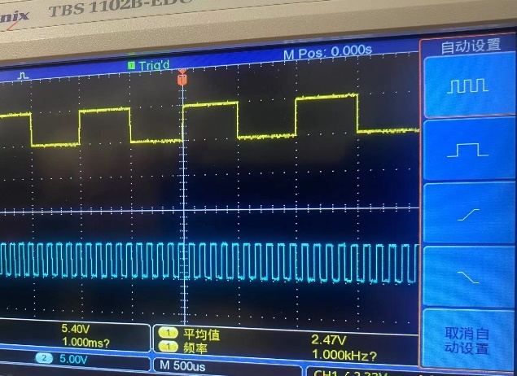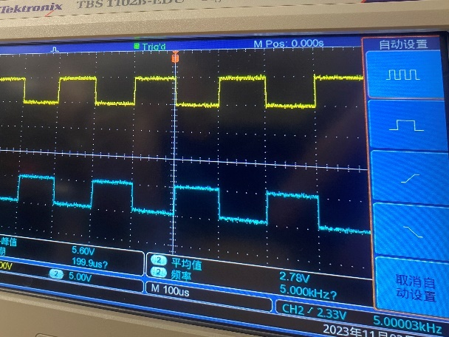
真值表：
RS触发器：
R’ | S’ | Q^{n} | Q^{n}’
0 | 0 | 不确定 | 不确定
0 | 0 | 不确定 | 不确定
0 | 1 | 0 | 1
1 | 0 | 1 | 0
1 | 1 | Q^{n-1} | Q^{n-1}’

双D触发器：
2CLR’ | 2PRE’ | 2D | Q^{n} | Q^{n}’
0 | X | X | 1 | 1
1 | 0 | X | 1 | 0
1 | 1 | 1 | 1 | 0
1 | 1 | 0 | 0 | 1

双JK触发器：
1CLR’ | 1J | 1K | Q^{n} | Q^{n}’
0 | 0 | 0 | Q^{n-1} | Q^{n-1}’
1 | 0 | 1 | 0 | 1
1 | 1 | 0 | 1 | 0
1 | 1 | 1 | Q^{n-1}’ | Q^{n-1}
- 实验结果
问题分析：
触发器逻辑功能及特点：
RS触发器：
RS触发器有S与R两个输入端，Q与Q’两个输出端和，逻辑功能是在输入信号作用下将输出从一个状态切换到另一个状态。当S=1且R=0时，输出为1；当S=0且R=1时，输出为0；当S=0且R=0时，输出状态保持不变；当S=1且R=1时，由于存在冲突，输出状态不确定。其特点是有记忆性，可以构成时序电路，但存在输出不确定的冲突状态，在实际应用中不稳定。
D触发器：
D触发器有输入端D，清零端CLR，置位端PRE，时钟输入端CLK，和两个输出端Q与Q’。在每个时钟周期，D触发器将输入信号的值传递到输出端。当时钟信号改变时，D触发器根据D输入的值来更新输出状态。其特点是解决了RS触发器中的冲突问题，输入输出关系更简单，而且置位端和清零端能异步地将芯片调整至指定状态。
JK触发器：
JK触发器有J和K两个输入端，清零端CLR，时钟输入端CLK，和Q与Q’两个输出端。JK触发器在时钟信号的作用下，根据J和K的输入状态更新输出。特点能够是利用00与11两个输入状态控制信号的翻转与保持，并且不存在冲突问题，清零端也能异步地完成指定状态的调整。

绘制波形图：
双D触发器实验：
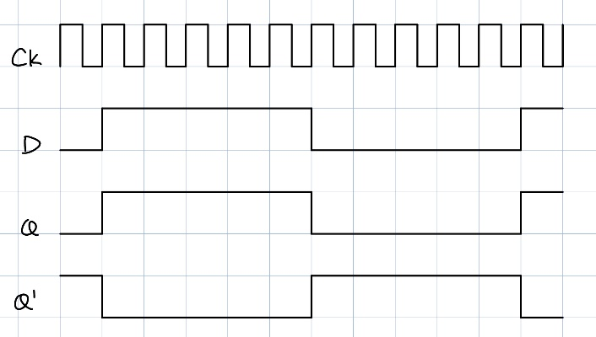
双JK触发器实验：
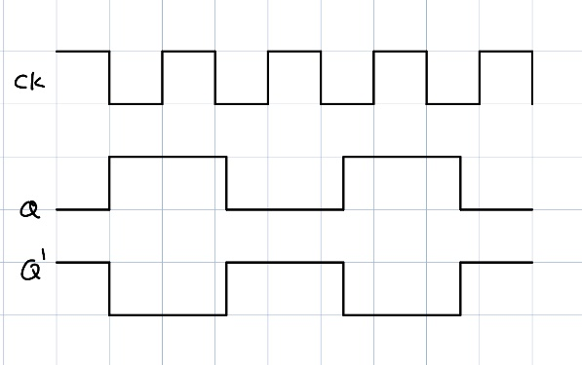
触发方式的区别：
本实验中，RS触发器的状态转换是由R与S状态的变化触发的，而D与JK触发器的状态转换是由CLK时钟信号的上升沿或下降沿触发的。
实验总结：
本次实验中，我掌握了RS触发器、D触发器、JK触发器的工作原理，了解了RS触发器、D触发器、JK触发器的逻辑功能，学会了正确使用RS触发器、D触发器、JK触发器的方法，并掌握了自主设计实验测试触发器功能的思路和方法，加深了对触发器工作方式、工作原理、功能使用的理解。

